POMOC OSOBOM BEZDOMNYM

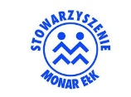
Schronisko dla osób bezdomnych

Stowarzyszenie MONAR – Schronisko dla Osób Bezdomnych MARKOT
Ełk, ul. Dąbrowskiego 3C
otwarte cały rok – wymagane skierowanie z ośrodka pomocy społecznej

